Департамент образования Администрации города Екатеринбурга

Отдел образования департамента Администрации Кировского района

**Муниципальное бюджетное дошкольное образовательное учреждение –**

**детский сад №100**

620041, г. Екатеринбург, ул. Уральская, 48А тел/факс: (343)341-63-60, e-mail: [kgarden100@mail.ru](mailto:kgarden100@mail.ru)

**Развлечение к 8 марта**

**«Мамин праздник»**

**для детей младшей группы .**

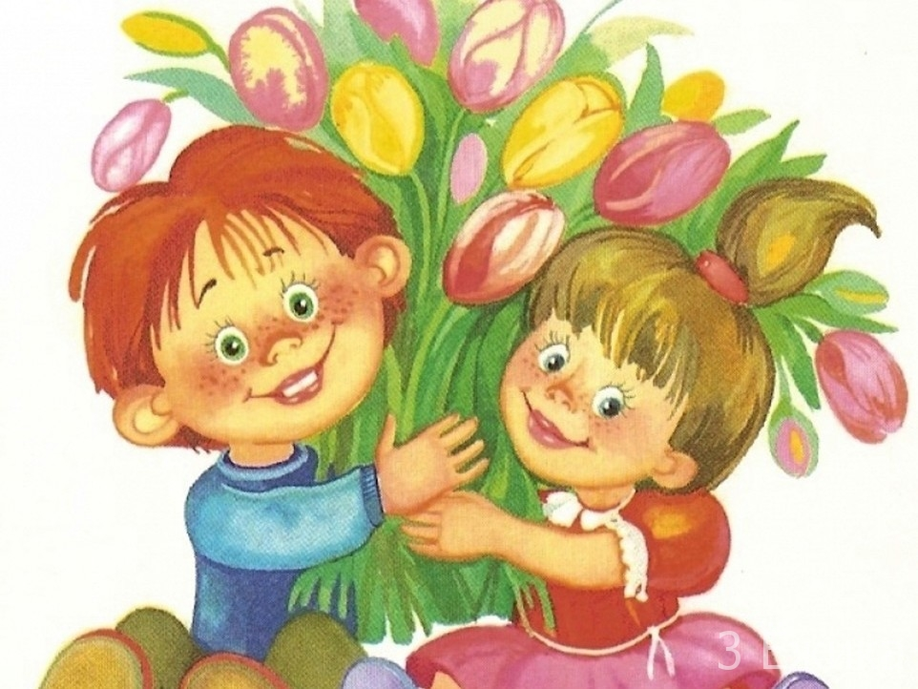

**Воспитатель:**

**Бессонова Ирина Геннадьевна,**

**Музыкальный руководитель:**

**Шереметьева Н.Г.**

**Екатеринбург, 2020г**

**Развлечение к празднику 8 марта «Мамин праздник»**

**для детей второй младшей группы.**

Сценарий развлечения рассчитан для детей второй младшей группы возрастом 3-4 года .  
**Цель:** создание радостной атмосферы праздника у детей и их родителей, посвященного Международному женскому дню.  
**Задачи:**  
- знакомить детей с праздником «Международный женский день»  
- учить детей ритмично двигаться под музыку;  
- продолжать учить детей петь легко, непринужденно, соблюдая метр и ритм;  
- развивать двигательную активность;  
- воспитывать любовь и уважение к мамам, бабушкам, девочкам через художественное слово, музыку  
-воспитывать уважение друг к другу.  
**Интеграция образовательных областей:** художественно- эстетическое развитие (музыка, рисование), развитие речи (чтение художественной литературы), физическое развитие, социально-коммуникативное развитие.  
**Оборудование:** музыкальные композиции, лучики для солнышка, красочный платок, материал к аппликации «Весенний лужок», Матрешка,атрибуты к песне «Мы маме помогаем».  
**Предварительная работа:** в группе воспитатель проводит беседу о празднике 8 Марта; разучивают стихи, рассматривает с детьми иллюстрации; изготавливают подарок для мам по усмотрению воспитателя. Музыкальный руководитель разучивает с детьми песни, танцы, слушают песни о маме.  
**Оформление зала:** украшение зала должно соответствовать тематике праздника. Можно использовать воздушные шары, цветные ленты, цветы.

**Ход мероприятия.**

**Восп**. Посмотрите за окошко, стало там теплей немножко

Мамин праздник наступает, Солнышко его встречает.

Ребята, скажите, - Кто вас крепко любит *(мама)*

- Кто вас утром будит*(мама)*

- Книжки вам читает*(мама)*

- Кто вас обнимает *(мама)*

- Хвалит и ласкает *(мама)*

Правильно, конечно это ваши мамочки !.На дворе месяц март, наступает весна . Вот и пришел праздник наших мам и бабушек.

Всех ребяток я сегодня тоже поздравляю. И от всей души желаю: маму слушать, не шалить, и всегда, всегда любить.!

**Фотовыставка**

**Стихи.**

1.Вот какой нарядный детский сад,

Это мамин праздник у ребят.

2. Я сегодня не шалю,

Вовсе не проказник.

Догадались почему?

Потому, что праздник.

3.Что же мне на праздник

Маме подарить?

Нужно постараться и послушным быть.

4.Я слеплю из пластилина

Маме рыжего кота.

И воскликнет тогда мама:

Ах , какая красота!

5. Маме буду помогать,

Мыть посуду и стирать.

И нисколько не устану,

Потому, что люблю маму.

6.Я на ушко прошепчу нежное словечко!

Мамочка, я ей скажу,

Ты -моё сердечко

Очень я люблю ее,

Мама – солнышко моё!

7. Я шагаю по дорожке , но устали мои ножки

Перепрыгнуть через яму. Кто поможет…? Знаю – мама!

**Восп.** Чтобы у ваших мам всегда было хорошее настроение, нужно их не огорчать, а обязательно им помогать.

**«Мы маме помогаем»**

**Восп.** И мамы очень любят своих дочек и сыночков .Баюкают вас, гуляют, читают книжки и, конечно, угощают вкусными пирожками. Давайте споём песенку про пирожки.

**«Пирожки» (действия)**

**Восп.** А теперь давайте сварим все вместе кашку.

Варись, варись, кашка

В голубенькой чашке.

Варись поскорее, булькай веселее.

Из густого молока, да из манной крупки.

У того, кто кашу есть – Вырастут все зубки!

Восп. : Ребята, у каждой мамы тоже есть своя мама, это ваши бабушки.

8 Наши бабушки –бабули очень любят нас внучат!

Покупают нам игрушки, утром водят в детский сад.

Вот хорошие какие, наши бабушки родные.

9. Много у бабушки с нами хлопот.

Варит нам бабушка сладкий компот.

Шапочки теплые надо связать,

Сказку веселую нам рассказать.

**Восп.** А я вам загадку загадаю:

Деревянные подружки, любят прятаться друг в дружке.

Носят яркие одежки, Называются (*Матрешки)*

**Вход Матрешки.**

**Матрешка**: Я веселая матрешка, на ногах моих сапожки

Я на праздник торопилась в сарафан свой нарядилась.

Мне на месте не сидится- Я люблю повеселится.

И, друзья мои, подружки,

Вместе спляшем топотушки.

**Танец « Мы матрешки – вот какие крошки…»**

**Матрешка:** Я Матрешечка-матрешка!

В гости , дети, к вам пришла

И на праздник наш веселый.

Я платочек принесла.

С ним могу я поиграть, с ним могу я поплясать.

Потихоньку покружиться

И с платочком подружиться.

**Игра «Узнай, кто спрятался под платочком»**

**Матрешка** :Один, два, три, кто же спрятался внутри?

Не зевайте, не зевайте,

Поскорее отвечайте!

**Сюрприз- - кот** .

**Восп**. А вот и Васька-кот. Весь день он будто спит, а сам мышек у норки сторожит.

**Игра «Кот и мыши»**

**Восп.** Хитрый кот в углу сидит ,Притворился, будто спит.

Мышки, мышки, вот беда – Убегайте от кота!

**Матрешка** :Ну я с вами наигралась! Пойду к другим ребятам поиграю.

**Восп .** Сегодня в нашем детском саду мы поздравляем всех девочек, ведь они вырастут и тоже станут мамами. А сейчас они покажут, как умеют укачивать кукол и катать их в коляске.

10. Я куклу Наташу катаю в коляске.

Спать уложу и закроются глазки.

Как будто её ветерок убаюкал

Кататься в коляске – полезно для кукол.

«**Колыбельная**» (укачивание, укладывание в кроватку) – 2 подгр.

**Восп**. Мальчики, у каждого у вас есть в группе своя подружка –девочка .Давайте споём для них песенку и вместе потанцуем.

**«Мы девчонок позовем»**

**Восп.:**Ребята, к нам весна пришла и солнышко с собою привела. Но почему то солнышко грустное.

***Игра «Помоги солнышку найти лучики»***

Солнце по небу гуляло

Своих деток растеряло.

Лучики все потерялись.

Все по полям, по лесам разбежались.

Дети , солнцу помогите,

Лучики скорей найдите!

**Игра «Весенний снег»**

Ярки солнышка лучи, они стали горячи *(поднимаем руки вверх)*

Солнце больше припекает,

И сугробы оседают. *(приседаем)*

Раньше снег был белым.

Стал теперь он серым..

Тает снег кругом вода.

Не пройти нам никуда. *(разводим руки в стороны)*

По земле ручьи бегут – там и тут, там и тут.(*делаем руками перед собой волнообразные движения)*

*11*.К нам весна шагает Быстрыми шагами.

И сугробы тают Под её ногами.

Черные проталины На полях видны.

Видно очень теплые ноги у весны.

12.В марте тает снег и лед, Праздник мамы настает.

Тают льдинки на стекле, День становится светлей.

13.Ручейки бегут быстрее, Светит солнышко теплее.

Воробей погоде рад. Заглянул к нам месяц март.

**Восп**. Когда светит солнышко, все очень быстро растет – трава, цветы, листики на деревьях.

**Коллективная аппликация «Изображение цветов на лужайке»**

**Восп.**  И вот этот колпачок тоже может подрасти, если его поливать из лейки водой и сказать волшебные слова: Солнце, солнце ,жарче грей, Колпачок расти скорей*!( закрывают глаза, отворачиваются)*

**Восп.** А вот и угощение – вкусное печенье.